**12K98ME主机燃油升压器结构原理简介**

陈启云

(上海远洋运输有限公司船员调配二科 上海 浦东新区 200120)

近年来，由于人们越来越重视大气污染问题，同时在节能减排的要求下，船用电喷主机应运而生。我公司近年来新造船舶均选用了MAN B&W的ME型电喷主机。ME型主机取消了传统MC主机标配的凸轮轴、凸轮轴传动齿轮和链条、排气阀执行机构滚轮、高压油泵及其滚轮、调速器、启动空气分配器等，增加了一套液压动力系统HPS(Hydraulic Power Supply)，每个缸安装一套液压控制单元HCU(Hydraulic Cylinder Unit)。由主机控制系统ECS(Engine Control System)来控制燃油的喷射、排气阀的开关、气缸润滑、主机的启动、运行和停止。由于使用电脑控制，ME主机可以精确控制主机的燃烧工况，使主机在低速和高速运行时均能高效工作，既能节约燃油和汽缸油，又能减少硫化物和氮氧化物的排放。对于ME主机，燃油升压器（Fuel Oil Pressure Booster）是非常重要的设备,本文主要介绍12K98ME主机燃油升压器的结构和原理，希望对轮机管理人员有所帮助。

由于主机说明书上只有燃油升压器器的部件分解图，没有内部结构图，给新接触ME主机的轮机管理人员带来比较大的困惑。不了解其内部详细结构，在出现故障时，就不好判断故障可能的原因。本人经过实地拆装，仔细观察并记录了内部有关结构，与同行共享。

下图为燃油升压器详细结构图。

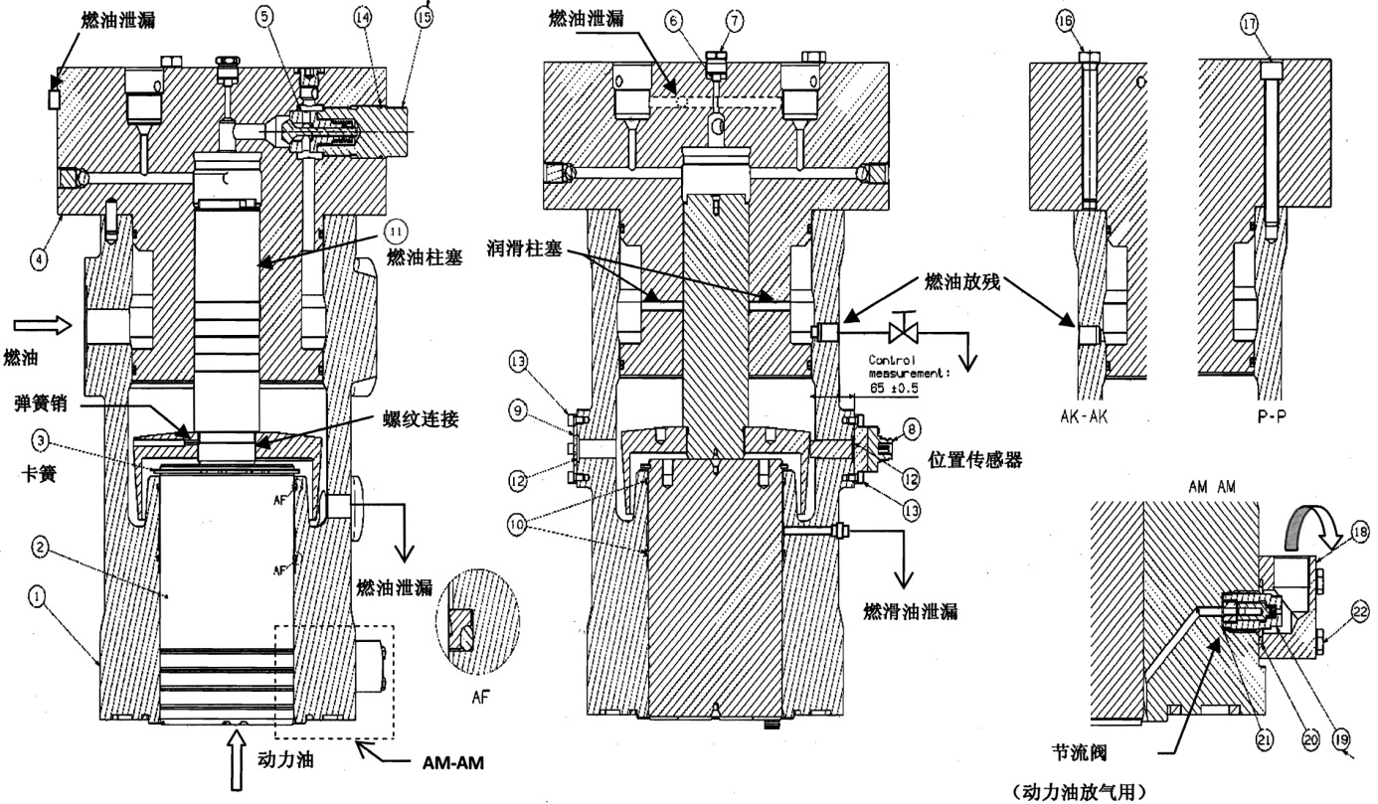

(a)

(c)

(b)

图1

燃油升压器由以下主要部件组成：本体1、顶盖4、液压活塞2、燃油活塞11、吸油阀15、位置传感器12、节流阀19等。12K98ME主机液压动力系统主要由机带液压泵、电动液压泵、动力油自冲滤器、管路和阀件等组成；HCU单元主要由分配快、燃油升压器、排气阀执行器、FIVA阀、FIVA控制阀、蓄压器、各种位置反馈探头等组成。主机启动之初，负荷低于15%时，液压动力油由电动液压泵提供，当主机负荷高于15%时，液压动力油则由机带液压泵提供。FIVA阀控制燃油升压器和排气阀执行器的液压油供给与泄放，控制燃油升压器的部分为比例控制，可控制燃油喷射定时和喷油量；控制排气阀的部分为开关控制，控制排气阀打开和关闭。当FIVA阀打开燃油升压器液压油泄放通道时，升压器液压活塞2下行，燃油活塞11也随之下行，燃油活塞上部压力低于燃油压力（0.7~0.8Mpa左右），燃油克服吸入阀弹簧压力，经吸入阀进入燃油活塞上部空间；当FIVA阀打开燃油升压器供油通道时，动力油进入液压活塞2下部，推动液压活塞和燃油活塞上行，燃油活塞上部压力逐步上升，当压力高于燃油供油压力时，吸入阀关闭，燃油活塞上部空间的燃油压力进一步升高，直至达到油头启阀压力，油头喷油燃烧。

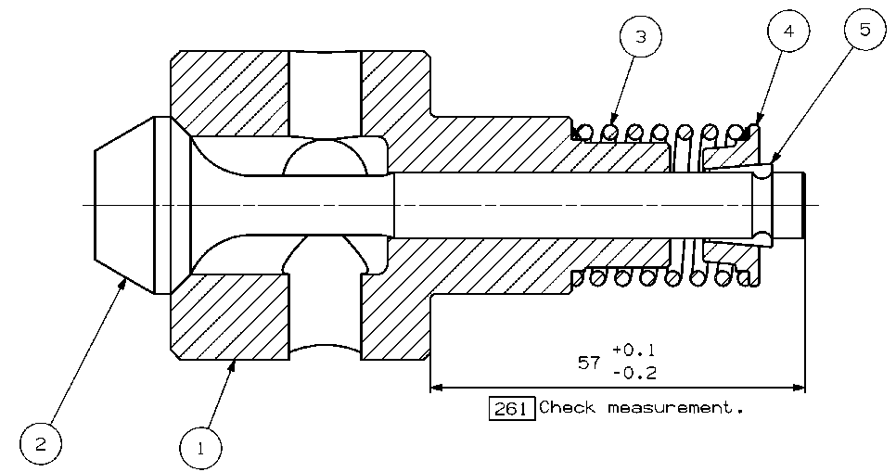燃油升压器的顶盖，相当于MC机型的高压油泵套筒，燃油活塞则相当于柱塞。顶盖上部有2个内六角螺栓，将顶盖4和本体1连接在一起，另有两个闷头螺丝闷住的螺丝孔，用于检修和吊运燃油升压器时安装吊环螺丝。顶盖顶部有三个高压油管安装孔，各个孔由一个大“V”形通道串联起来，“V”形通道两头，一头用闷头螺丝堵死，另一头连接泄漏油管，用于高压油管连接处检漏（如图1(a)、(b)所示）。顶盖上有四个闷头螺丝，均为反牙（螺丝上有红色文字LEFT HAND THREAD），拆装时要特别注意， 3个位于顶盖侧面，用来封闭3个加工孔，1个位于底盖上部中间，用于检修时安装专用工具,中间的闷头螺丝内都有一个铜质堵头，侧面的3个闷头螺丝内各有一个钢珠和一个铜质堵头。在顶盖上方还有一根燃油回油管和主机油头回油管一起通过止回阀回油。顶盖侧面还安装有吸油阀，其结构如图2。当燃油柱塞下行，其上部空间压力降低时，燃油压力克服弹簧3的弹力，吸油阀阀杆2向左运动打开，燃油进入燃油柱塞上部空间；当燃油柱塞上行时，阀杆2关闭，燃油继续被压缩，直至油头开启喷油。升压器顶盖下端面还有一个安装定位销和两道密封令（如图1（a）），两道密封令之间，有两个小通孔将燃油进油空间的燃油引入燃油柱塞周围（如图1（b）），用来润滑燃油柱塞，防止干磨。燃油柱塞11和位置探测圆锥帽之间采用螺纹连接，为了防止松脱，两者之间用弹簧销定位。位置探测圆锥为倒圆锥形，当燃油柱塞上下运动时，位置传感器12检测到其与位置探测圆锥帽之间距离变化大小，从而判断柱塞的行程，反馈给ECS。整个燃油升压器有三根泄放管通到泄放小漏斗。一根连接顶盖侧面，检测高压油管接头是否泄漏；一根连接燃油进油腔，管路上安装有泄放阀，在检修燃油升压器时泄放内部燃油使用；还有一根连接到液压活塞编号为10的两道密封令之间，用于检测是否有燃滑油泄漏，从而判断是上面一道还是下面一道密封令泄漏。在升压器本体中部偏下部位，还有一根通位置探测圆锥帽空间的油管，用于泄放顶盖和燃油柱塞泄漏的燃油（此路泄漏燃油不接入小漏斗而接入燃油溢油舱）。在升压器本体下部侧面，还安装有一个节流阀装置19，用于液压油放气，其结构如图3，放气流向如箭头所示。升压器本体底部，还有一个短的圆柱形油管（主机说明书中称为BUSHING）,用于泄放液压柱塞泄漏的液压油。在拆装燃油升压器时，注意不要压坏该BUSHING,安装升压器时，要特别注意不要压坏BUSHING的O-RING。另外，安装时要注意编号为10和标识为AF的两组密封令的方向，应该是尼龙圈分别位于上下两端，O-RING在中间，安装10时要加热到160~220℃保持五分钟，要使用专用工具安装。

图3

图2

以上是本人对燃油升压器结构和原理的一点肤浅的认识，希望以此抛砖引玉，对轮机管理人员管理维护ME主机有所帮助，不妥之处还请同行批评指正。